**GESTION DES RISQUES INFORMATIQUES**

**DESS en Technologie de l'Information**

**EXERCICES D’APPLICATION**

netstat est un outil puissant pour surveiller les connexions réseau, les ports ouverts et les statistiques réseau. Voici des exercices pratiques avec corrections pour mieux comprendre son utilisation.

Taper la commande **netstat help,** pour découvrir le manuel sur netstat. Servez-vous de ce manuel pour répondre aux questions suivantes.

1. Lister toutes les connexions réseau actives

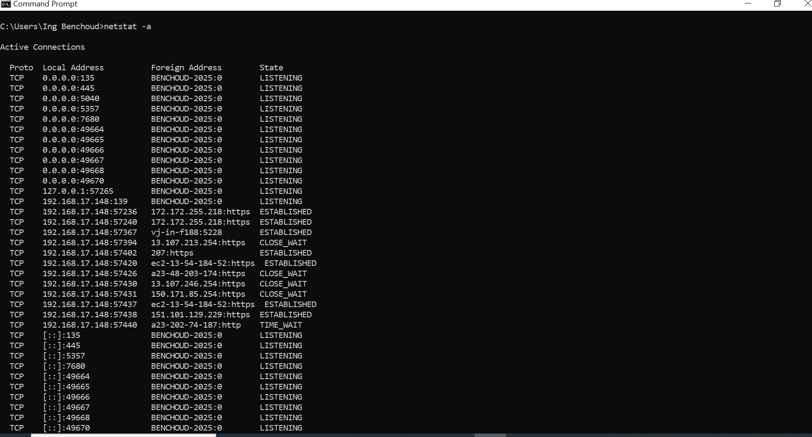

1. Identifier les connexions établies

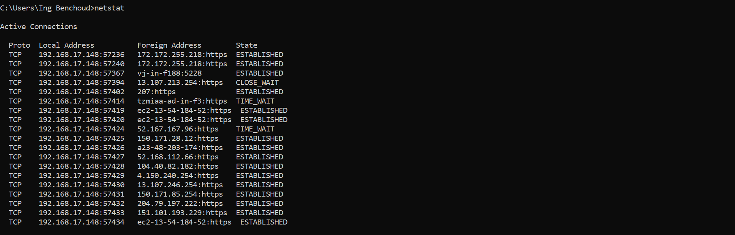

Lister uniquement les connexions établies sur ta machine.

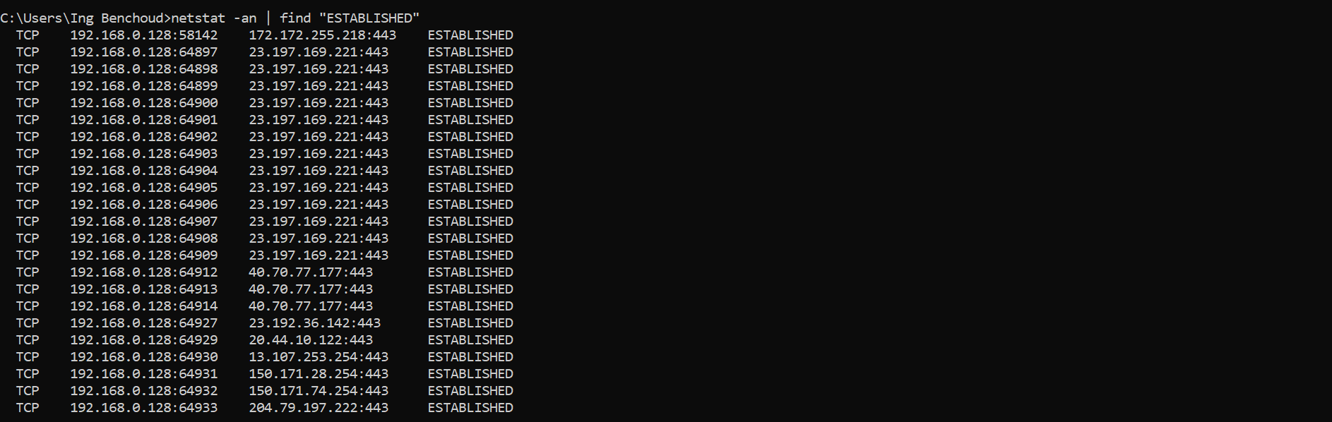

1. Identifier les ports en écoute

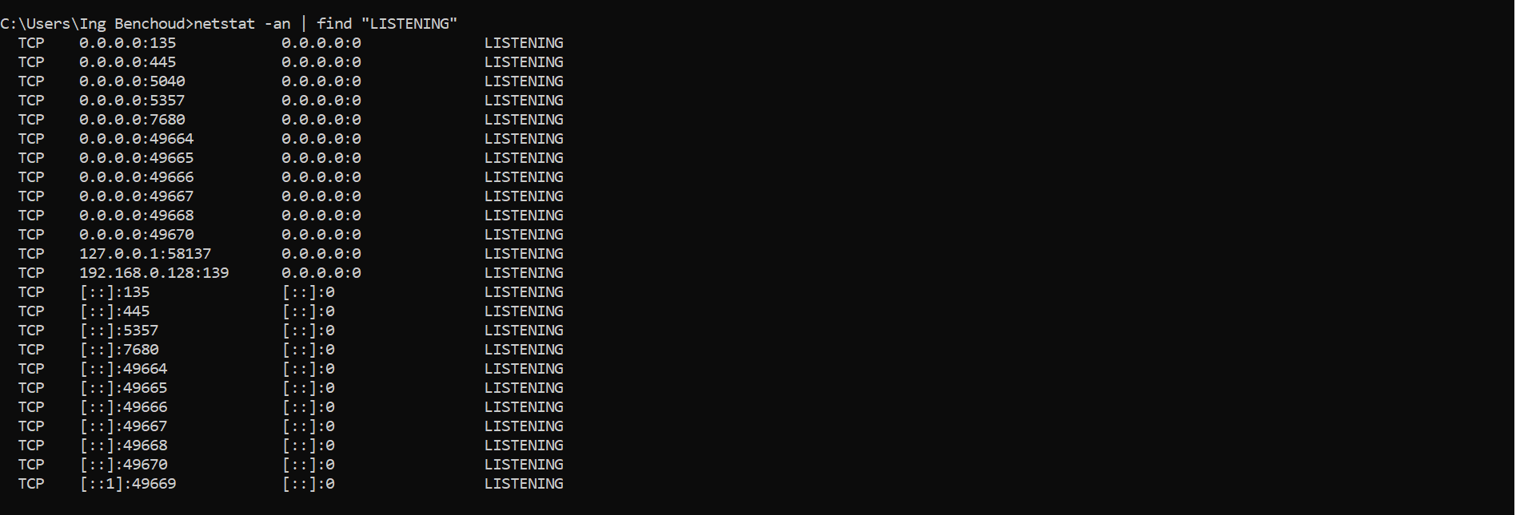

Voir quels services écoutent les connexions entrantes sur ta machine.

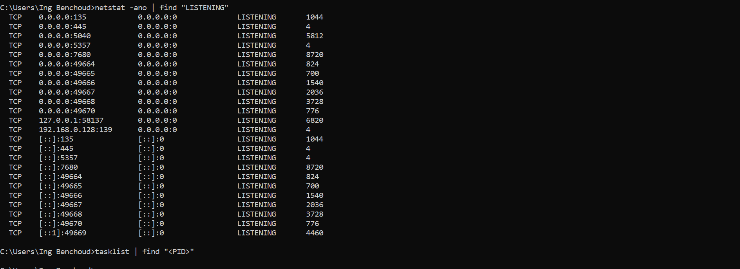

1. Afficher les connexions avec les noms des processus

Associer les connexions réseau aux processus en cours d’exécution.

* + chrome.exe utilise le port **55023** pour communiquer avec **93.184.216.34** (probablement un site web).
  + firefox.exe utilise le port **54012** pour communiquer avec **Google**.

Il faut passer en mode en administrateur

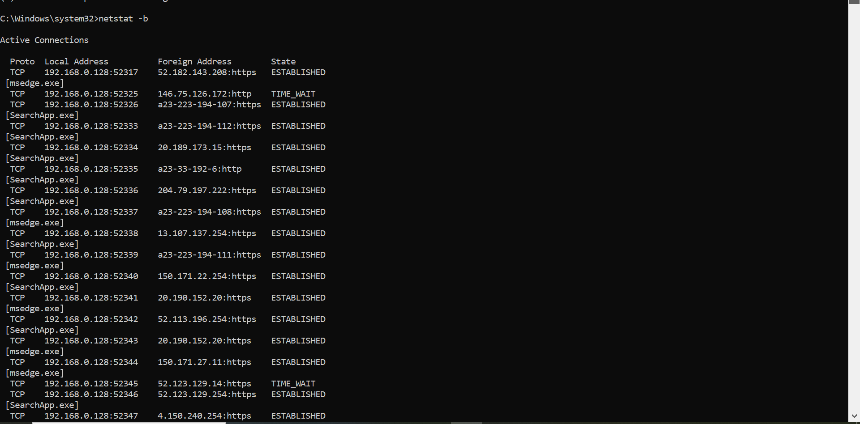

1. Afficher les statistiques réseaux

Obtenir des informations sur les paquets envoyés et reçus.

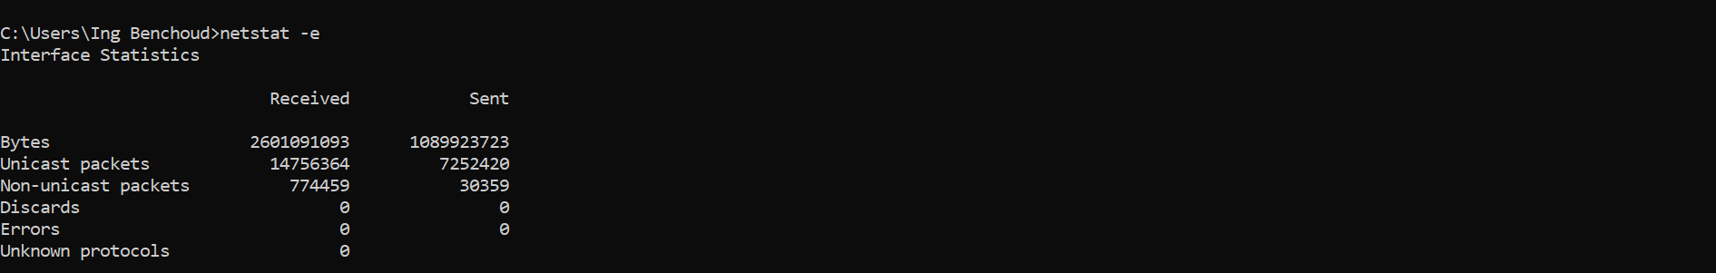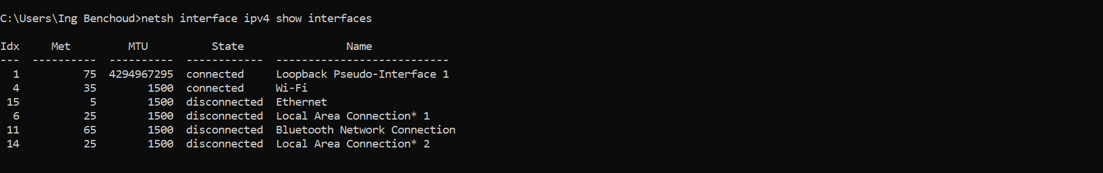

Page **1** sur **2**

1. Afficher la table de routage

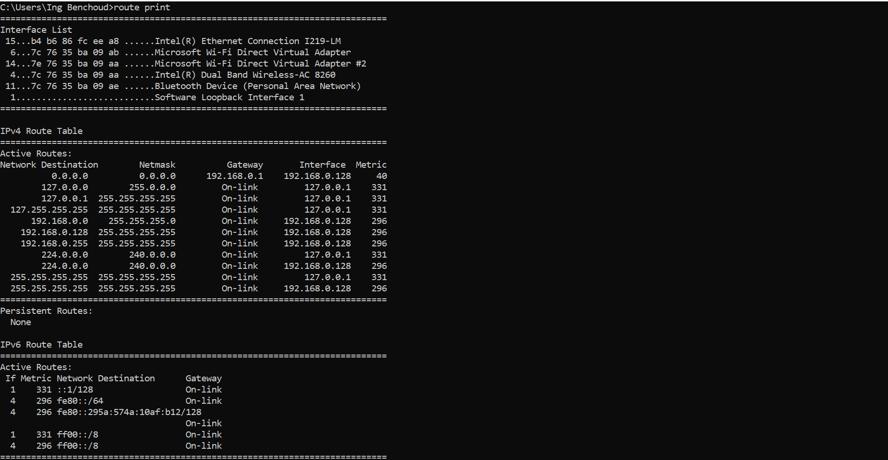

Voir les routes utilisées par ton PC pour communiquer avec d’autres réseaux.

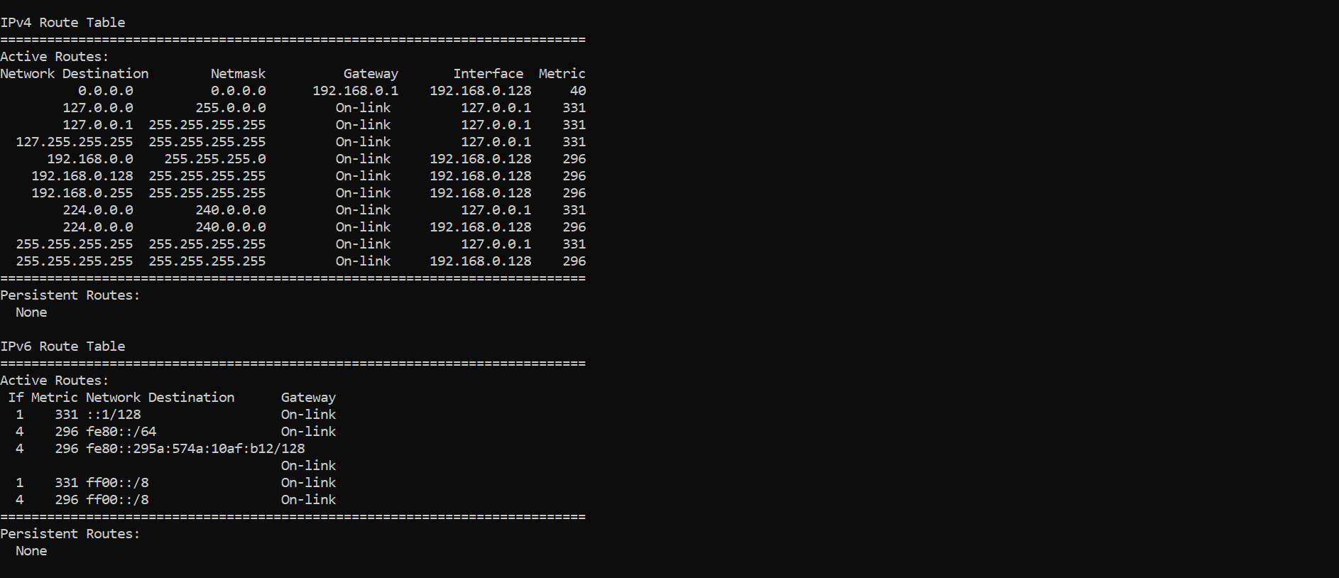

1. Actualiser l’affichage en temps réel

Surveiller les connexions réseau en direct (voir les connexions qui s’ouvrent et se ferment en temps réel)

Rep: While ($true) { Get –NetTCPConnection | Select-Object LocalAddress, LocalPort,RemoteAddress,RemotePort,State ;Start-Sleep –Seconds 1 }

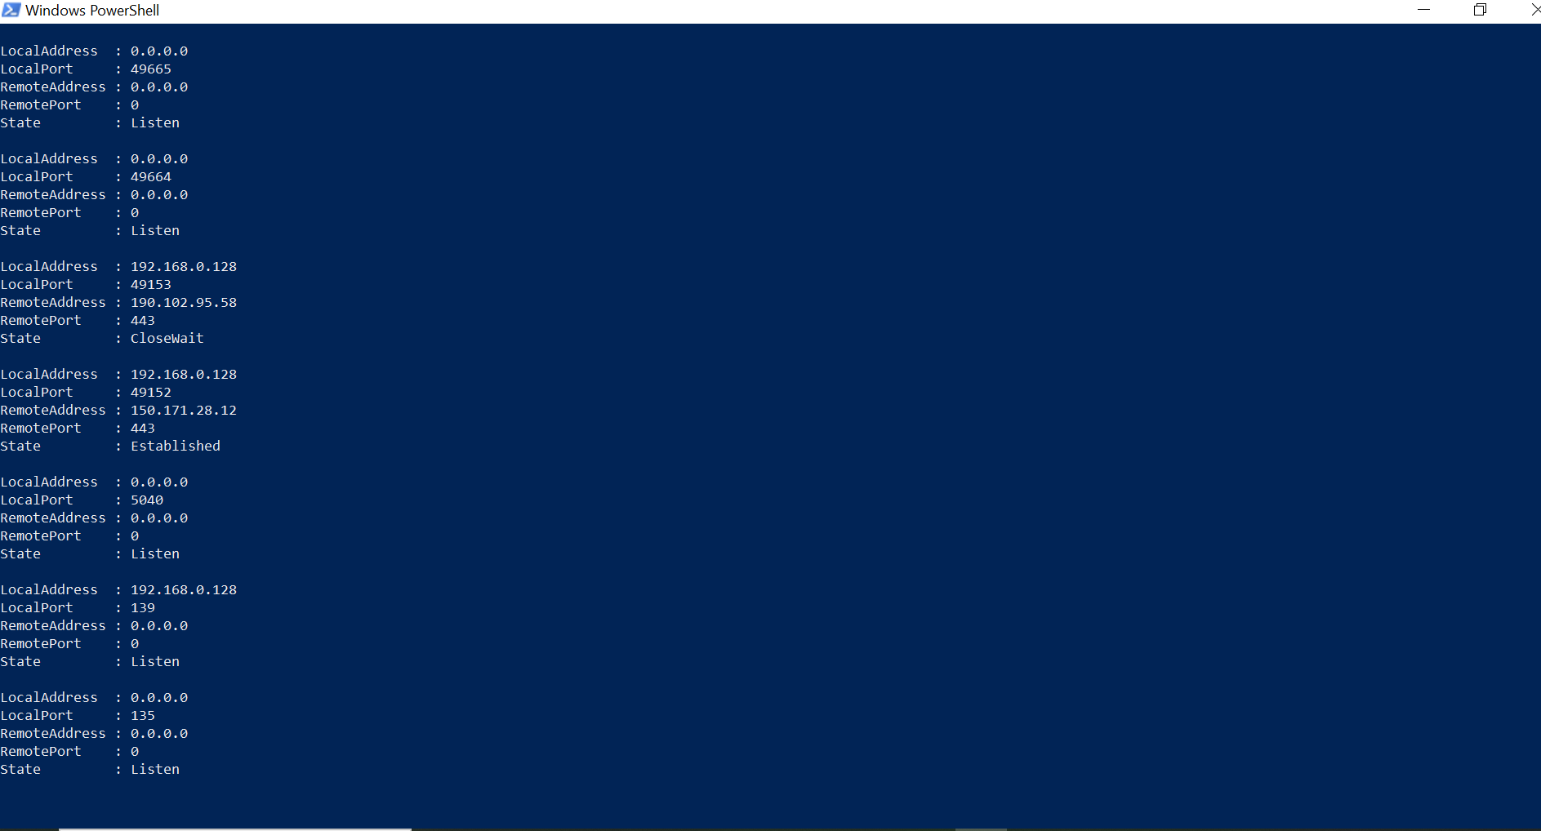

Ou

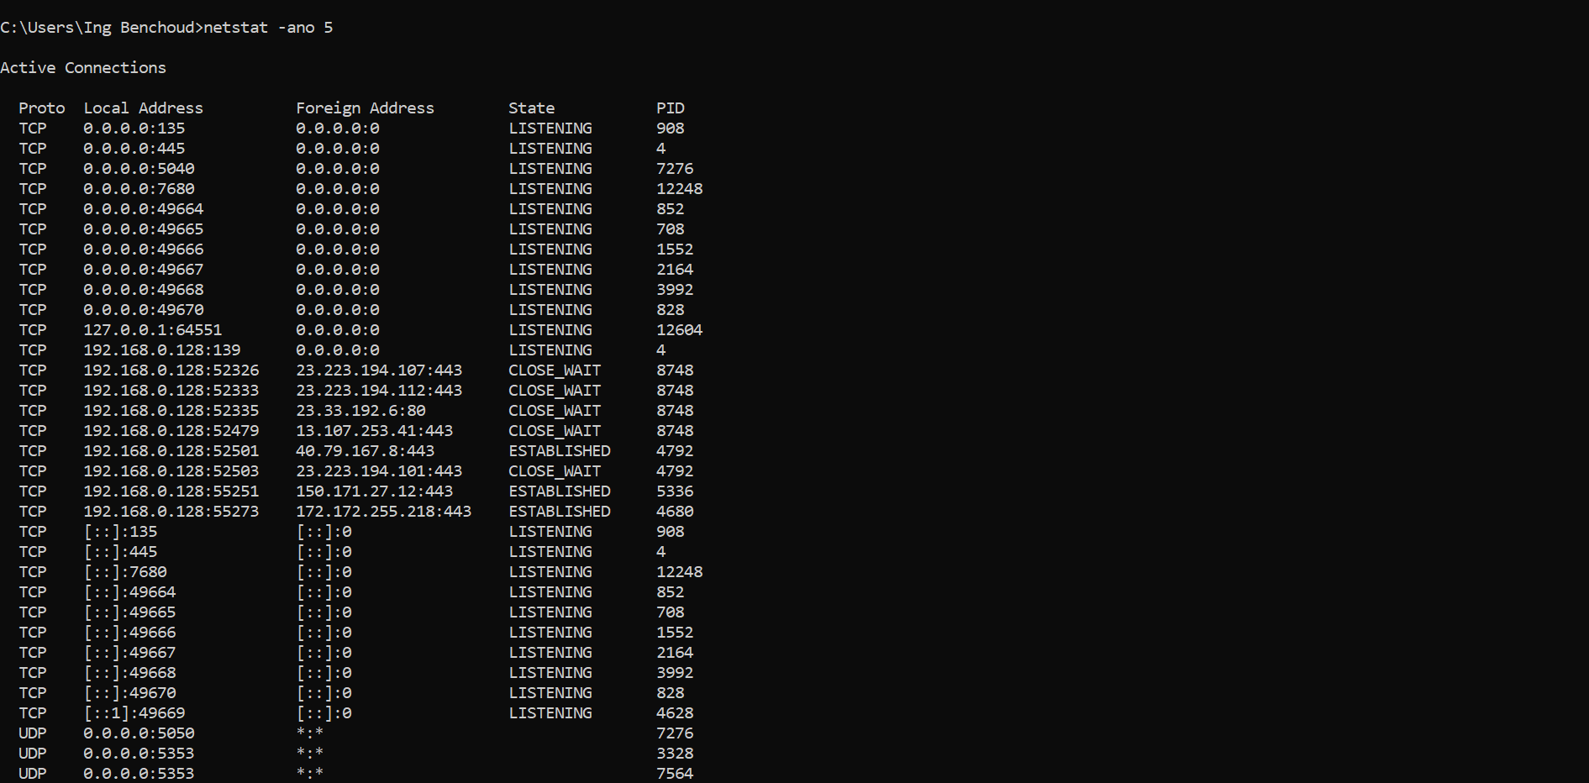

1. Lister les connexions réseau et exporter les résultats

Générer un fichier de rapport contenant toutes les connexions actives.

1. Trouver la connexion réseau la plus active



Identifier quelle connexion génère le plus de trafic sur ta machine, après les avoir généré dans un fichier.

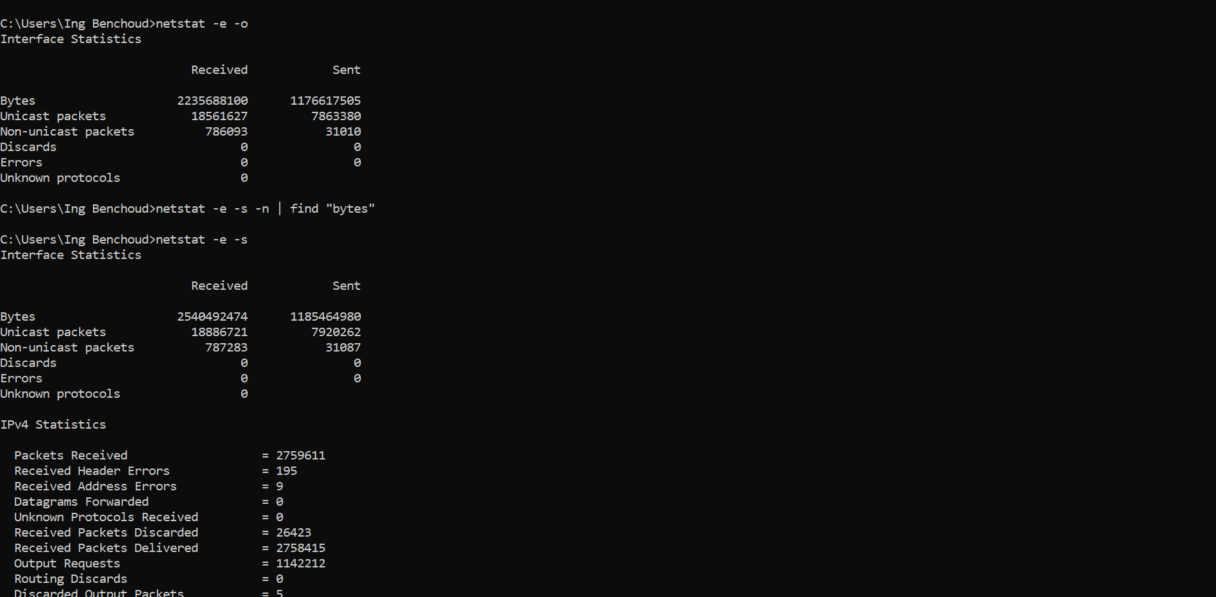

10.Trouver si une machine du réseau envoie trop de requêtes

Identifier un appareil qui effectue trop de connexions simultanées (ex : infection par un botnet).

* + Si le nombre de connexions **est très élevé** (+100), c’est anormal.
  + Vérifie quelles IP sont concernées avec :